LA BELLEZA DE UN CRUCE ANDINO

6 DÍAS 5 NOCHES

DE 01 SEPTIEMBRE AL 15 DICIEMBRE 2026

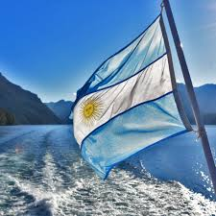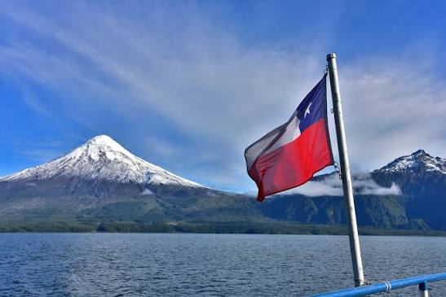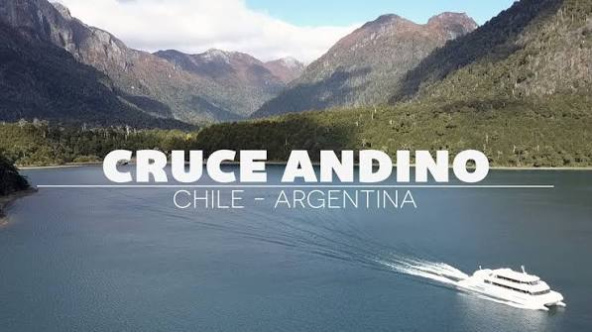

ITINERARIO

Día 1
Traslado Aeropuerto Internacional Teniente Luis Candelaria / hotel Kenton Palace.
Día libre.
Alojamiento.

Día 2

Desayuno.

Excursión Circuito Chico y Punto Panorámico (sin ascenso).

Es casi obligatorio que la primera excursión que se realiza en Bariloche sea el famoso Circuito Chico, no sólo porque muestra lugares representativos del paisaje cordillerano, sino también porque en medio día uno puede conocer y enamorarse de esta ciudad.

El circuito se realiza por la Av. Ezequiel Bustillo, que con un sinuoso trazado va bordeando el lago Nahuel Huapi. En el primer tramo, además de observar la arquitectura urbana, se pasa por algunas casas de pioneros, por el Club Náutico y por el barrio Melipal. A medida que uno se aleja de las construcciones, empieza a cambiar el paisaje para apreciarla flora y los bosques de cipreses, maitenes, coihues y ñires, entre otros árboles típicos. En verano, este camino adquiere un vibrante color rojo y amarillo por los arbustos de rosa mosqueta, plantas de moras, frambuesas y retamas que florecen en abundancia. En el kilómetro 17, está la base del Cerro Campanario, el cual posee una altura de 1.050 metros y, a través de una aerosilla, se puede acceder a su cumbre. Cerca del kilómetro 24, se comienza a divisar la Capilla San Eduardo, Puerto Pañuelo y el hotel Llao Llao. Remodelado y en pleno funcionamiento, el clásico hotel regala una de las postales más conocidas de Bariloche, con vistas panorámicas del parque nacional y de los lagos Perito Moreno y Nahuel Huapi. Luego de pasar por Villa Tacul y Lago Escondido, se llega a la unión de los lagos Nahuel Huapi y Perito Moreno, que se cruza por el puente Angostura, situado sobre el río del mismo nombre.

Este es el momento ideal para hacer un descanso y bajar a las pedregosas playas de ambos lagos, distantes 150 metros una de la otra. El circuito también muestra el cementerio del montañés, el caserío de los pobladores suizos y, finalmente, el punto panorámico o mirador del Lago Moreno, en el kilómetro 40.

La vuelta se emprende por la laguna El Trébol hasta el empalme con la Av. Bustillo, que conduce nuevamente al centro de la ciudad. De esta manera, en sólo 60 kilómetros uno puede admirar lagos, montañas y bosques nativos de singular belleza.

Alojamiento.

Día 3

Desayuno.

Día Libre

Alojamiento.

Día 4

Desayuno.

Traslado hotel / Puerto Cruce.

Cruce Andino de Lagos Bariloche / Puerto Varas.

Traslado Terminal Cruce / Hotel Casa Kalfu.

Alojamiento.

Día 5

Desayuno.

Excursión Llanquihue con Frutillar.

Es un recorrido de medio día (aprox. 4 a 5 horas) por la Cuenca del Lago Llanquihue en la Región de Los Lagos, Chile. Permite conocer la herencia de los colonos alemanes, la costanera, casonas históricas y degustar repostería tradicional, partiendo por lo general desde Puerto Varas o Puerto Montt.

Itinerario Habitual y Atractivos
- Ciudad de Llanquihue: Parada inicial famosa por su tradición de cecinas, su muelle y por ser el nacimiento del río Maullín.
- Frutillar Bajo: Zona turística a la orilla del lago con vistas privilegiadas a los volcanes.
- Teatro del Lago: Emblemático centro cultural frente a la bahía.
- Museo Colonial Alemán: Recinto que recrea la vida de los primeros inmigrantes de la zona (entrada opcional/no siempre incluida).
- Salones de té: Espacios tradicionales para disfrutar pastelería alemana.

Día 6

Desayuno.

Traslado Hotel / Aeropuerto El Tepual, hacia destino final.

INCLUYE:
- Bariloche
03 noches de alojamiento con desayuno.
Traslado Aeropuerto Internacional Teniente Luis Candelaria / hotel Kenton Palace(regular).
Traslado hotel / Puerto Cruce (regular).
Excursión Circuito Chico y Punto Panorámico (sin ascensos, regular).
Tkt OW Cruce Andino de Lagos Bariloche / Puerto Varas o Viceversa.
Asistencia de guía.
- Puerto Varas
02 noches de alojamiento con desayuno.
Traslado Terminal Cruce / Hotel (semi privado).
Traslado Hotel / Aeropuerto El Tepual (semi privado).
Excursión Llanquihue con Frutillar (regular).
Asistencia de guía.
- Cortesía:
Seguro hogar AIG.
Asistencia de viaje Terrawind.

NO INCLUYE:
- Boletos internacionales ni nacionales.
- Tasas de estancia.
- Propinas, gastos personales, comidas o bebidas no especificadas en el programa.
- Nada no mencionado en la presente propuesta.

PRECIO POR PERSONA DESDE
SALIDA EL 01 AL 30 SEPTIEMBRE 2026
FORMA DE PAGO | SENCILLA | DOBLE | TRIPLE
P.V.P | $ 1.172 | $ 925 | $ 912
EFECTIVO | $ 1.109 | $ 875 | $ 863

SALIDA EL 01 OCTUBRE AL 24 DICIEMBRE 2026
FORMA DE PAGO | SENCILLA | DOBLE | TRIPLE
P.V.P | $ 1.320 | $ 978 | $ 978
EFECTIVO | $ 1.248 | $ 925 | $ 925

NOTAS IMPORTANTES:
- Valores comisionables al 10%.
- Servicios se brindan en regular compartido.
- En caso de tratarse de traslados en horario nocturno/madrugada puede aplicar un suplemento para realizar el servicio.
- Tarifas por persona de acuerdo con el tipo de ocupación.
- Documentos de viaje como Visas requeridas y pasaporte vigente son responsabilidad del pasajero y/o su agencia de viajes.
- Todas las tarifas están sujetas a cambio y disponibilidad hasta la reserva en firme de la salida escogida, a pesar de que este programa tiene fechas de salidas específicas con una tarifa definida por catálogo para todo el año el operador se reserva el derecho de modificar los precios sin previo aviso, siendo la única manera de garantizar dichas tarifas con la reserva en firme al día en curso que se cotiza y se reserva.
- Puntos Elite club solo aplica para pago Local. Desde $8.

